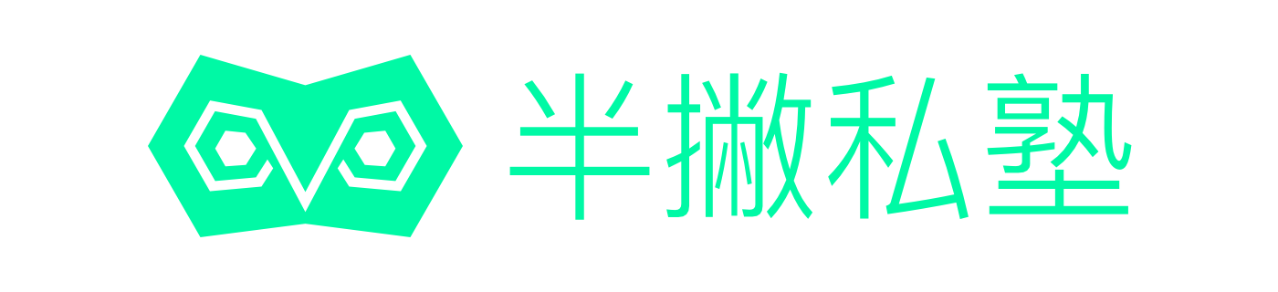

新媒体增长实验室

学 号： | CNM
姓 名：
平台昵称：
评 分：

二〇一 年 月 日
版权声明

任何收存和接触本作业各种版本的学员，未经本作业文作者同意，不得将本作业转借他人，亦不得随意复制、抄录、拍照或以任何方式传播。否则，引起有碍作者著作权之问题，将可能承担法律责任。

在正式开始用户增长之前，我们需要准备好用户增长需要的资料，包含：
- 了解你的产品
- 产品着陆页
- 用户转化路径
- 用户转化过程中需要用到的内容资料
- 了解你的产品
在产品课程中，我们从Idea到产品的诞生，经过了多次验证、修改、调整，你要比用户更加了解你的产品，才能更好地解决用户痛点问题，现在请回顾下你最终要做的产品，用户人群。
1）一句话描述你做的产品是什么：
2）一句话描述你的目标用户特征：
3）这些人群在哪里？请列举出他们可能出没的渠道：

- 产品着陆页准备
你的产品着陆页网址：
请再次检查你的产品着陆页，并在下方组件中勾选出你的着陆页包含的内容结构：
□价值定位（必须包含）
□行动呼唤（必须包含）
□产品特征（必须包含）
□信用背书
□用户评价
□风险承诺
□常见问题
□终极呼唤
- 用户转化路径描述
增长黑客课程中核心是AARRR模型，在每个环节都会有用户的筛选、沉淀，我们称之为转化，经各个环节的动作连贯起来就是用户转化路径。现在，请在下方描绘出你的用户转化路径。
以下为给出的例子，供作业参考：
全栈新媒体骇客训练营用户转化路径
序号 | 用户行为 | 要点说明 | 环节
1 | 用户看到课程推广的文章 | 检测用户是否对产品感兴趣？  他们在这这个页面做什么？ | Acquisition  （拉新）
2 | 用户点击浏览课程着陆页 | 用户是否注册？  是什么促使他们注册？ | Activation  （促活）
3 | 用户点击查看视频介绍 | 用户是否注册？  是什么促使他们注册？ | Activation  （促活）
4 | 用户点击“免费学习”按钮 | 用户在交流嘛？  对话持续了多长时间？  对话是否触发了用户想要购买？  产生多少条对话信息？ | Retention  （留存）
5 | 用户注册网站账号 | 用户在交流嘛？  对话持续了多长时间？  对话是否触发了用户想要购买？  产生多少条对话信息？ | Retention  （留存）
6 | 用户咨询客服课程相关问题 | 用户在交流嘛？  对话持续了多长时间？  对话是否触发了用户想要购买？  产生多少条对话信息？ | Retention  （留存）
7 | 用户分享连接给小伙伴，邀请加入 | 用户是否邀请他的小伙伴加入？ | Referral  （推荐）
8 | 用户支付课程 | 用户是否付费了？  该付费用户从哪里来？  带来了多少收益？ | Revenue  （收益）

写出你的用户转化路径：
（ ）用户转化路径
序号 | 用户行为 | 要点说明 | 环节
1 |  |  | Acquisition  （拉新）
2 |  |  | Activation  （促活）
3 |  |  | Activation  （促活）
4 |  |  | Activation  （促活）
5 |  |  | Retention  （留存）
6 |  |  | Retention  （留存）
7 |  |  | Retention  （留存）
8 |  |  | Referral  （推荐）
9 |  |  | Referral  （推荐）
10 |  |  | Referral  （推荐）
11 |  |  | Revenue  （收益）
说明：单元格行数根据自己的情况进行删减。

